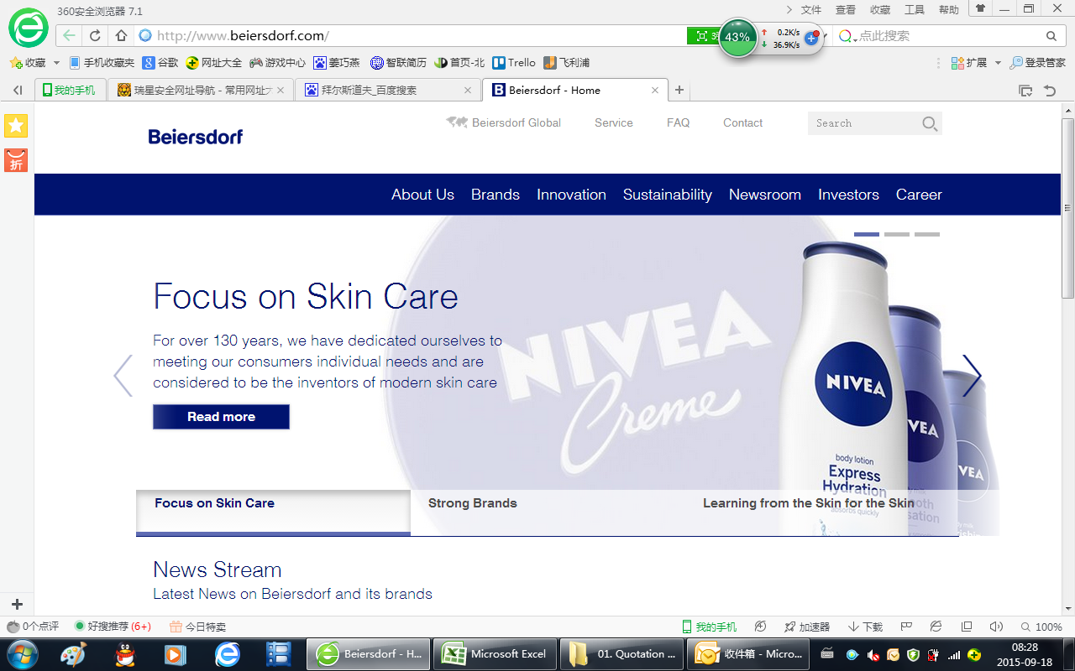
拜尔斯道夫工厂管理管理培训生职位申请表
姓名 |  | 学校 | 学历 | 专业 | 毕业时间 | 现所在城市 | 期望薪酬 | 手机 | 常用邮箱
格式：
XXXX年XX月
如2016年7月
填写注意事项：
- 请您空白行填写您的相关信息;
- 请您填写您中文姓名的全称;
- 请将申请表和简历以附件形式（Word版本，恕不接受 PDF格式）发送给至 Nivea@careerstart.cn；

